Требования к качеству пазлов  Пазл состоит из мелких деталей. Но при этом они должны быть достаточно крупными, чтобы в процессе игры ребенок не мог проглотить элементы картинки. Детали должны быть приятными на ощупь, без зазубрин и острых краев, чтобы малыш не мог себя поранить. Независимо от материала изготовления – картона, дерева или пластика, – экологическая безопасность развивающей игры является залогом детского здоровья.  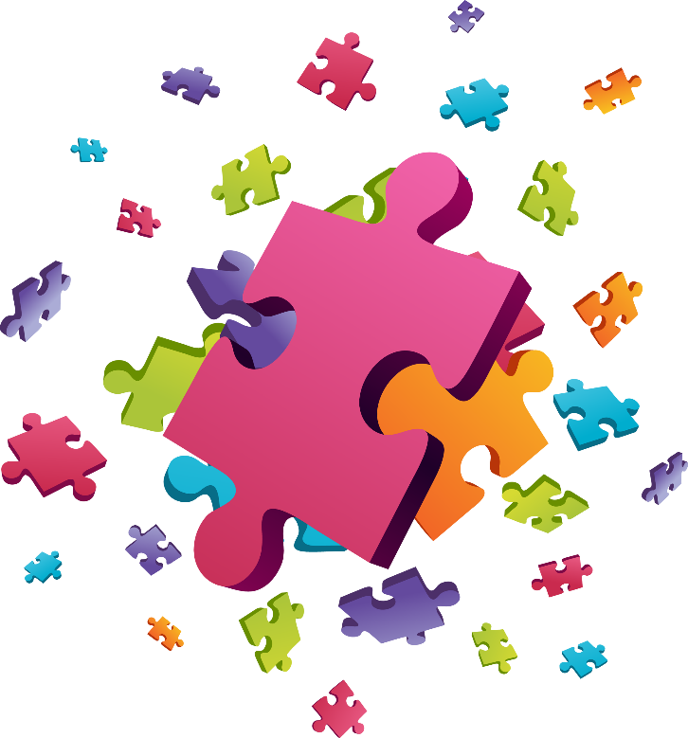  Игра с пазлами, пожалуй, одна из самых распространённых игр, способствующая развитию огромного количества навыков.  Собирать пазлы вместе с детьми не только интересно, но и полезно! |  | График работы:  понедельник – четверг с 9:00 до 18:00  пятница с 9:00 до 17:00  перерыв на обед с 13:00 до 14:00  выходные: суббота, воскресенье  Материал составлен социальным педагогом Никогосян Л. А.  Наш адрес:  354202, Краснодарский край, г. Сочи,  Лазаревский р-н, пос. Головинка  ул. Центральная, 80-А.  Тел./факс: (862)274-12-52  srcn_rodnik@mtsr.krasnodar.ru  Наш сайт: www.lazarevskiyrc.ru  На сайтах о нас:  www.soc23r.ru  www.bus.gov.ru |  |  |  |  | Министерство труда и социального развития  Краснодарского края  Государственное казенное учреждение  социального обслуживания Краснодарского края  «Лазаревский реабилитационный центр для детей  и подростков с ограниченными возможностями»  (ГКУ СО КК «Лазаревский реабилитационный центр»)  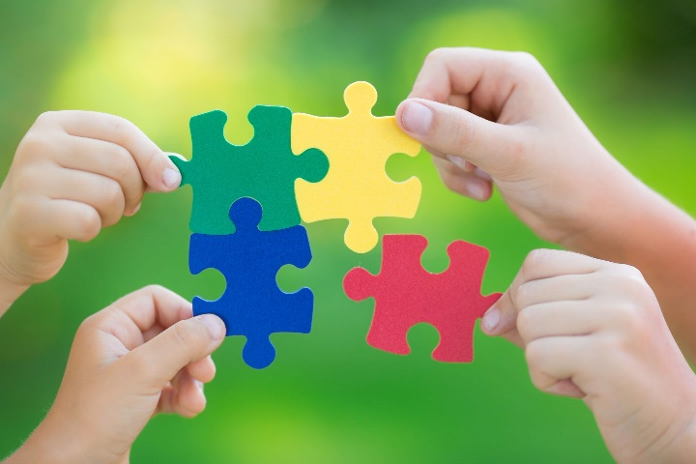  «Пазл-технология в работе с детьми с ОВЗ»  (для родителей и специалистов)  г. Сочи  2020
Пазл-технология - это развивающая и инновационная форма комплексного развития ребёнка. Данная технология используется в работе с детьми с ОВЗ в роли эффективного и действенного метода, который помогает воспитанникам снять нервно-психическое напряжение, справиться с негативными эмоциями. Посредством сбора пазлов закономерно развиваются, корректируются и восстанавливаются знания, умения и способности воспитанников, а именно:  – восприятие (каждый элемент общей картинки подчиняется единому цветовому решению, конечная полученная работа имеет целостную геометрическую фигуру);  – внимание (для получения конечного объекта требуется длительная сосредоточенность (устойчивость внимания), при последовательном скреплении деталей развивается способность соотнесения с образцом – выделения части из целого (переключения внимания);  – мышление;  – мелкая моторика рук.  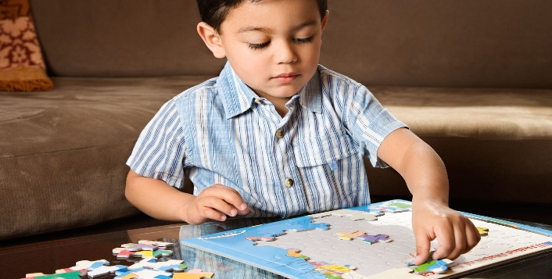 |  |  | Преимущества данной технологии заключаются в следующем:  - у детей раскрываются творческие способности, развивается воображение;  - весь материал у учеников складывается наглядно в одну общую картинку, где они могут отследить, как одно понятие связано с другим, поэтому данную технологию можно также считать одним из методов визуализации.  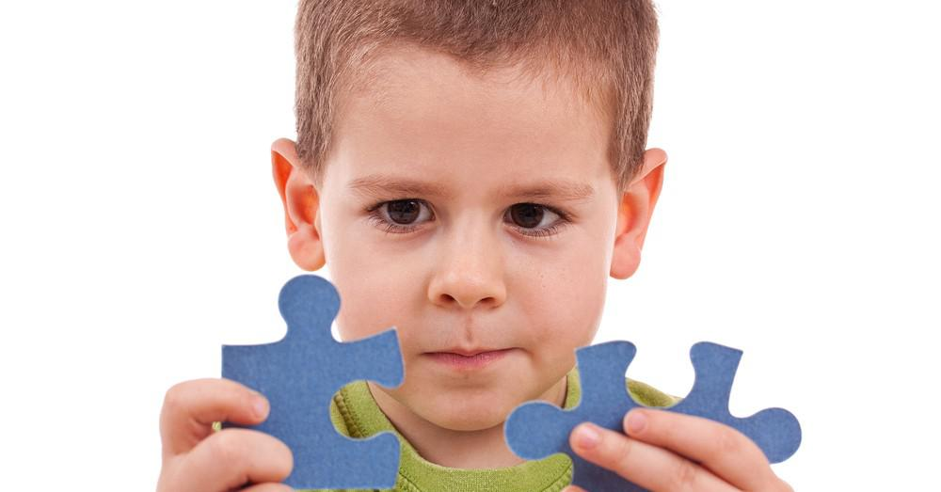  Пазл-технология позволяет решить такие задачи как:  - активизация учебно-познавательной деятельности ребенка;  - развитие внимания;  - развитие сосредоточенности у ребенка;  - развитие умения собирать и анализировать полученную информацию. |  |  | Игра в пазлы - занимательный досуг  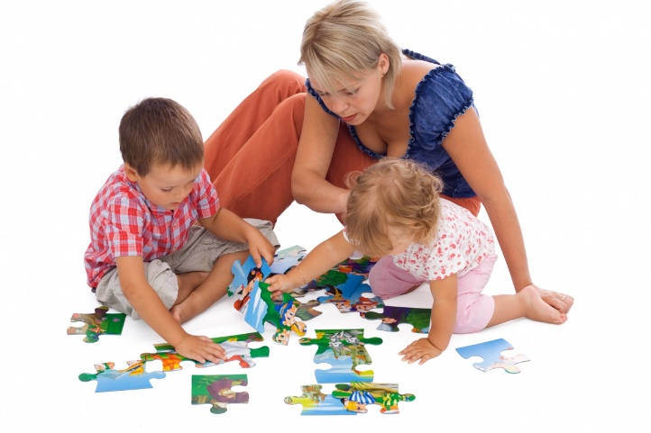  - Если в семье несколько любителей этой развивающей игры, можно будет периодически устраивать состязания на скорость сборки картинки.  - На первых порах наиболее предпочтительны пазлы крупные и из моющегося материала (резиновые или пластиковые).  - Составляя пазлы, взрослым важно проговаривать свои действия, называть форму и цвет элементов.  - Содержание картинки может быть разным: фрагмент из любимого мультфильма, алфавит и цифры.  - При желании пазлы можно изготовить и самим, взяв за основу рисунок самого ребенка.

